**El Ayuntamiento de Murcia y Espirituosos España colaborarán para prevenir el consumo de alcohol en menores**

El Ayuntamiento de Murcia pasa a integrar la **Red “Menores ni una Gota”**, un proyecto colaborativo impulsado por Espirituosos España para prevenir el consumo en menores de edad a través de diferentes iniciativas dirigidas a las familias.

Fruto de este acuerdo se ha realizado, junto con la Universidad de Murcia, un certamen publicitario entre los alumnos del Grado de Publicidad y RR.PP para desarrollar campañas dirigidas al público universitario con las que promover el consumo responsable de bebidas alcohólicas. La campaña ganadora será utilizada por el Ayuntamiento durante las Fiestas de la Primavera.

***Murcia, 02 de abril de 2025.-*** La Concejal de Talento Joven y Espacios Públicos del Ayuntamiento de Murcia, Sofía López-Briones, ha firmado junto al director de Espirituosos España, Bosco Torremocha, un novedoso acuerdo de colaboración para promover el consumo responsable de bebidas alcohólicas, al tiempo que se actúa en materia de prevención del consumo en colectivos de riesgo, como menores, conductores o embarazadas.

De esta manera el Ayuntamiento de Murcia reforzará el trabajo que desarrolla en materia de prevención del consumo de alcohol en colectivos de riesgo a través diferentes iniciativas basadas en la prevención, la responsabilidad y la moderación.

***Prevención del consumo de alcohol en menores de edad***

Con el objetivo de ayudar a las familias a prevenir el consumo de alcohol en sus hijos menores el Ayuntamiento de Murcia y Espirituosos España realizarán actividades de información y prevención dirigidas tanto a los propios menores, como a sus familias. Así, mediante este acuerdo, el Ayuntamiento de Murcia pasa a integrar una red colaborativa, ***Red “Menores ni una Gota”***, que cuenta ya con más de 300 ayuntamientos e instituciones públicas y privadas, para prevenir el consumo de alcohol en menores de edad.

Adicionalmente, Espirituosos España pone a disposición del Ayuntamiento de Murcia sus campañas informativas para prevenir el consumo de alcohol en menores de edad, con la finalidad de que sean exhibidas en los soportes regionales, con el objetivo de que el mensaje llegue a la población.

***Prevención del consumo de alcohol en conductores***

La tradicional apuesta por la seguridad vial que desarrolla Espirituosos España desde hace más de 20 años a través de su programa ***“Los Noc-Turnos”*** se traslada también a este acuerdo de colaboración con el ayuntamiento, mediante el desarrollo de acciones dirigidas a jóvenes conductores para promover la figura del Conductor Alternativo y la tasa cero al volante con ayuda de la Policía Local, premiando conductas responsables con cheques de movilidad canjeables por carburante.

***Promoción de un servicio y venta responsable de bebidas alcohólicas***

El acuerdo de colaboración comprende también la promoción de un servicio responsable de bebidas alcohólicas en colaboración con la hostelería y la distribución, mediante el programa ***“Tú Sirves, Tú decides”*** de Espirituosos España, dirigido a mejorar la calidad del servicio en los establecimientos hosteleros, aumentar la formación de este gremio y promover una dispensación responsable.

***Promoción de hábitos responsables en jóvenes adultos junto a la Universidad de Murcia***

De hecho, esta es la primera de las acciones comprendidas en el acuerdo que se ha desarrollado entre el Ayuntamiento de Murcia y Espirituosos España, para la que además se ha contado con la colaboración de la Universidad de Murcia, con el objetivo de promover hábitos de responsabilidad en el consumo de bebidas alcohólicas entre jóvenes universitarios, mediante formaciones específicas dirigidas a este colectivo.

Además, este curso escolar se ha convocado además un certamen publicitario entre los alumnos de tercer curso del Grado de Publicidad y RR.PP de la Universidad de Murcia para el desarrollo de campañas con las que promover el consumo responsable de bebidas alcohólicas en adultos jóvenes. La campaña ganadora de esta edición consta de una serie de gráficas en las que se ha utilizado el ingenio para realizar poner de manifiesto la necesidad de no “pasarse” bebiendo y apostar por un consumo moderado de bebidas con contenido alcohólico.

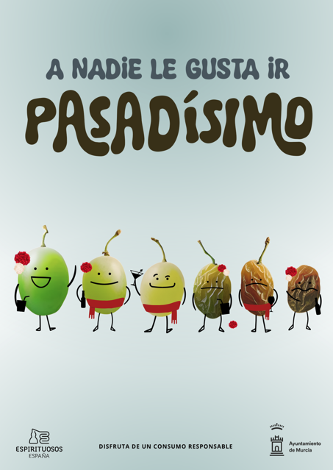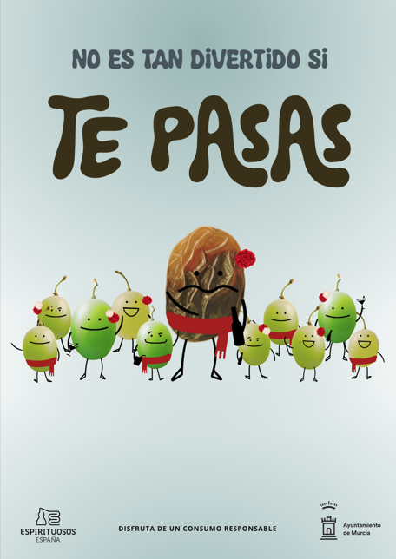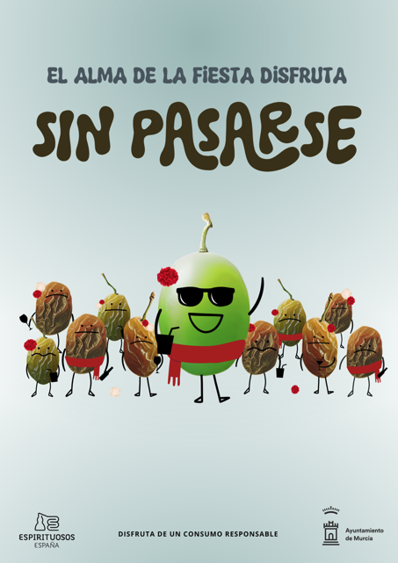

La campaña ganadora, realizada por un grupo compuesto por tres estudiantes de tercer curso, será utilizada por el Ayuntamiento de Murcia durante las Fiestas de la Primavera.

El Director de Espirituosos España, Bosco Torremocha, ha querido agradecer al Ayuntamiento de Murcia “su colaboración y confianza a la hora de sumarse a todas las iniciativas de prevención del sector de bebidas espirituosas. La clave del éxito está precisamente en la colaboración”.

## ¿Qué es ESPIRITUOSOS ESPAÑA?

La Federación Española de Espirituosos es la entidad que agrupa a productores y distribuidores de bebidas alcohólicas procedentes de la destilación de materias primas agrícolas en España. Creada en 1999, representa a prácticamente el 100% del sector en España. ESPIRITUOSOS ESPAÑA es la expresión de la unidad del sector, inmerso en dos grandes retos:

* La apuesta por la calidad y la innovación en un mercado cada vez más exigente
* La responsabilidad social activa de la industria, que debe combinar el legítimo desarrollo sectorial con el fomento de un consumo responsable de productos con contenido alcohólico.

Las bebidas espirituosas son las bebidas alcohólicas destiladas a partir de materias primas agrícolas (uva, caña, cereales, remolacha, frutas, etc.). Las principales bebidas espirituosas que se producen tradicionalmente en España son el brandy, whisky, ron, ginebra, licores, aguardientes y orujos.

Gabinete de comunicación

ESPIRITUOSOS ESPAÑA

Carolina Couso

91 781 36 61 • [ccouso@espirituosos.es](mailto:ccouso@espirituosos.es)

Tel: 627 801 004

](https://www.facebook.com/EspirituososESP)